LAB 2 2048TD

謝宇恆 411551022

1. A plot shows scores (mean) of at least 100k training episodes:

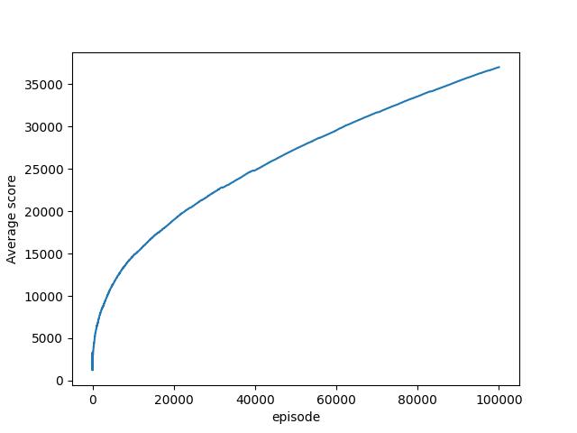

1. Describe the implementation and the usage of n-tuple network

2048的遊戲為4*4的版面，state的總數為 ${16}^{16}=2^{64}$，若是要記錄所有V(s)，需要極大的記憶體。因此需要使用N-tuple Network以降低其所需的記憶體。在實驗中，我們使用到了4*6-tuple network，這樣的話我們只需要 ${4×6}^{16}=2^{26}$ 種state，約等於256MB。每一種pattern會有8個isomorphism，並且這8個isomorphism會使用同一個weight table。

1. Explain the mechanism of TD(0)

TD(0)的其式子如下: $V\left(S_{t}\right)=V\left(S_{t}\right)+α[R_{t+1}+γV\left(S_{t+1}\right)-V\left(S_{t}\right)]$，其中 $V\left(S_{t}\right)$ 是對狀態 $S_{t}$ 估計能獲得最終結果的獎勵，並且依據實際獎勵值 $R_{t+1}$ 以及下一個狀態 $S_{t+1}$ 估計能獲得最終結果的獎勵值調整 $V\left(S_{t}\right)$。因此TD(0)只需要考慮 $V\left(S_{t+1}\right)$ 即可更新 $V\left(S_{t}\right)$。

1. Describe your implementation in detail including action selection and TD-backup diagram.
   1. TODO estimate:

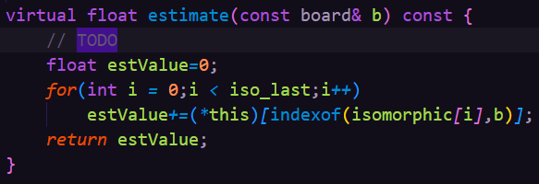

Function estimate是為了計算當前board中Value的期望值。該值等於將每一個feature對應的8個isomorphic加總出來的值。

* 1. TODO update

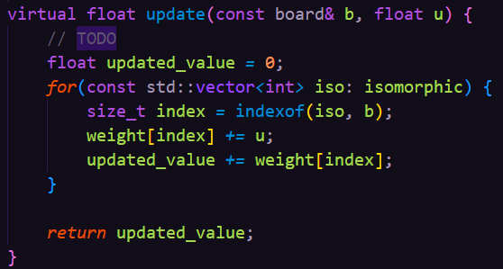

Function update是更新weight table的function，其中u為該原始weight table的TD error乘上learning rate。

* 1. TODO indexof

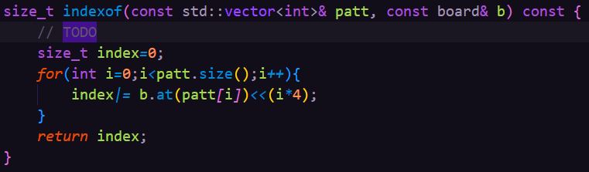

Function indexof是為了將board中每一個pattern儲存成6*4bit的值，這邊將board中每一個pattern上的值轉換成4bit的數字，並將其合併存入至變數index中。

* 1. TODO update_episode

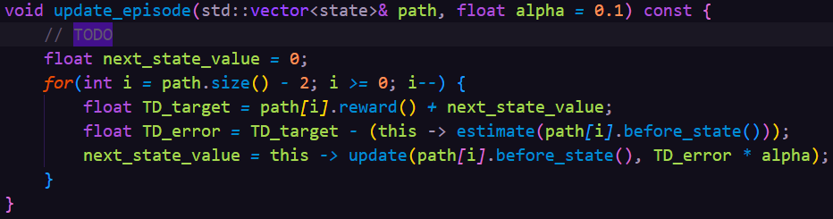

Function update_episode是為了更新V這個函數。因此在每一個episode都會計算TD_target以及TD_error，並利用TD_target以及TD_error進行V的更新。

* 1. TODO in select_best_move

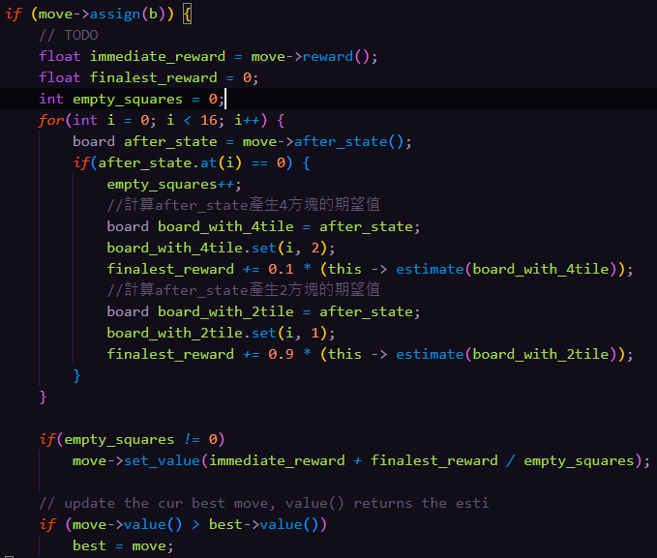

Function select_best_move會選擇V($S_{t}$)最大的值並進行移動。在這邊我們需要得知V($S_{t+1}$)才能計算V($S_{t}$)，所以我們會先進行next state的期望值計算，而next state包含三個可能性: popup一個4的block(有0.1的可能性)、popup一個2的block(有0.9的可能性)以及沒有空間可以動(也就是empty_square等於0)。在empty_square不等於0時都需要計算。

* 1. TD-backup diagram

